PERIOD: 02
UNIT 5: FOOD AND HEALTH
HƯỚNG DẪN HỌC SINH TỰ HỌC
LESSON 2: READING – The sports interview…Sumo style (p.64)
I. HƯỚNG DẪN HS TỰ TÌM HIỂU BÀI HỌC
- HS mở STUDENT BOOK trang 64
- Đọc trước nội dung của bài.
II. NỘI DUNG BÀI HỌC:
Các em viết phần từ vựng vào vở
I. Vocabulary
1. dessert (n) /dɪˈzɜːt/ : món tráng miệng
2. to train (v) /treɪn/ : huấn luyện
3. enormous (adj) /ɪˈnɔːməs/ : to lớn, khổng lồ
4. bowl (n) /bəʊl/ : cái tô, cái bát.
5. vitamin (n) /ˈvɪtəmɪn/: vi-ta-min
6. dish (n) /dɪʃ/ : đĩa/ món ăn
7. sumo wrestler (n): đô vật sumo
Đọc đoạn văn trong sách p.64:
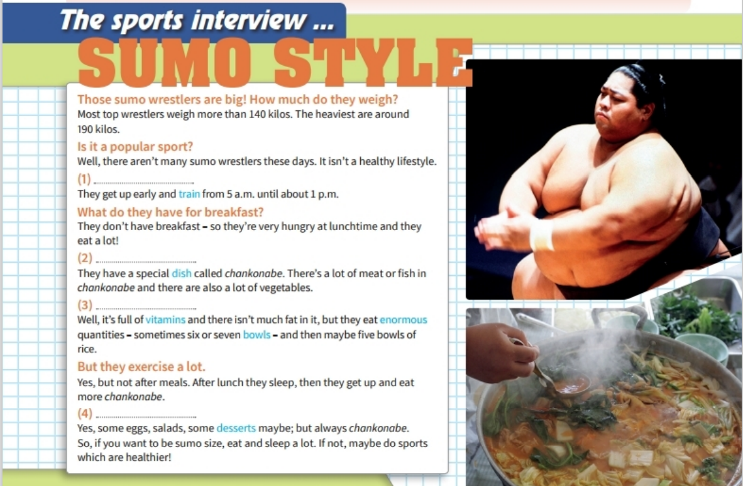

Exercise 1 : Read the text. Complete the interview with questions a-d (Đọc bài viết và hoàn thành đoạn phỏng vấn với các câu hỏi a-d) các em điền 4 câu hỏi này vô các số 1,2,3,4 trong đoạn văn cho phù hợp.
- What do they have for lunch?
- Do they ever eat any different foods?
- What’s their typical day?
- Is it healthy?
Exercise 2 : Read the Skills Strategy. Then complete the summary with five of the words in the box.(Đọc Skills Strategy. Sau đó, hoàn thành bản tóm tắt với năm từ trong khung)
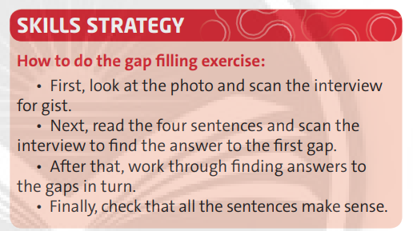
Skills Strategy:
Làm thế nào để thực hiện bài tập lấp đầy khoảng trống
- Đầu tiên, hãy nhìn vào bức ảnh và xem qua cuộc phỏng vấn để biết ý chính
- Tiếp theo, đọc bốn câu và xem qua bài phỏng vấn để tìm câu trả lời cho khoảng trống đầu tiên
- Sau đó, lần lượt tìm ra câu trả lời cho những khoảng trống.
- Cuối cùng, kiểm tra xem tất cả các câu có ý nghĩa không.
Đọc lại bài đọc và hoàn thành các câu sau:
eat is before healthy mornings
sleep isn’t after unhealthy afternoons

The lifestyle of sumo wrestlers 1______ normal. The food which they eat is 2_______ , but they 3_________a lot. They also sleep a lot in the 4_________and they don’t exercise 5______________ meals.

III. DẶN DÒ
- Học từ vựng và chép bài đầy đủ.
- Chuẩn bị lesson 3: language focus (p.65)

